**Eskolako ariketa 5**

**1. Egin ezazue bikoteka ondorengo perpausen arbola-diagrama, X’ eskemari jarraituaz:**

(1) Kontzertuaren antolatzaileak bere burua aurkeztu du.



(2) Mirenek fakultateko tabernan aspaldiko lagun italiar bat topatu zuen.

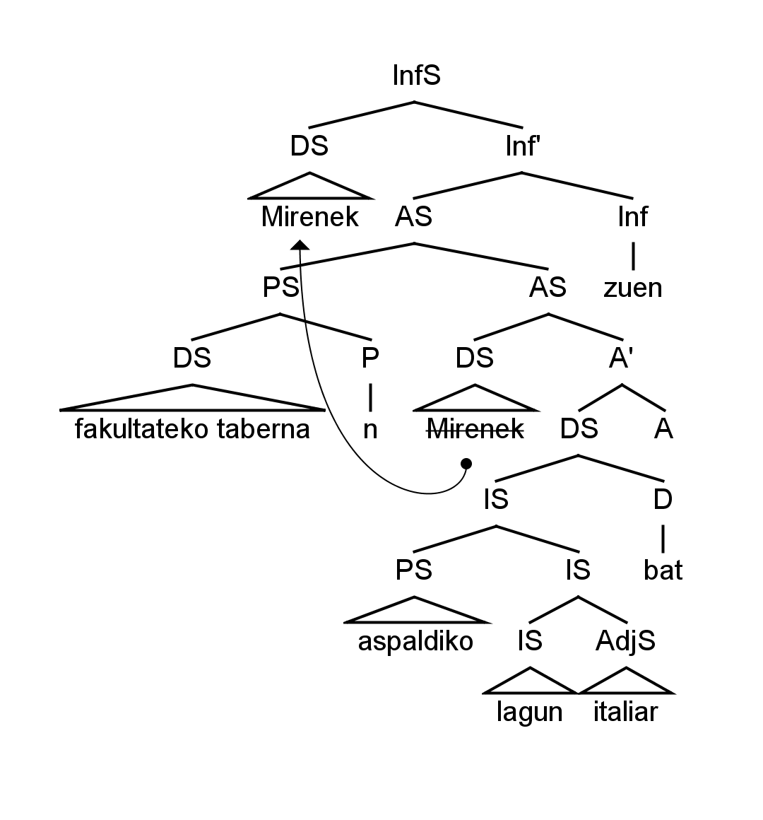

(3) Itsasok larunbatetan lagunekin afalostean garagardo bat hartzen du.

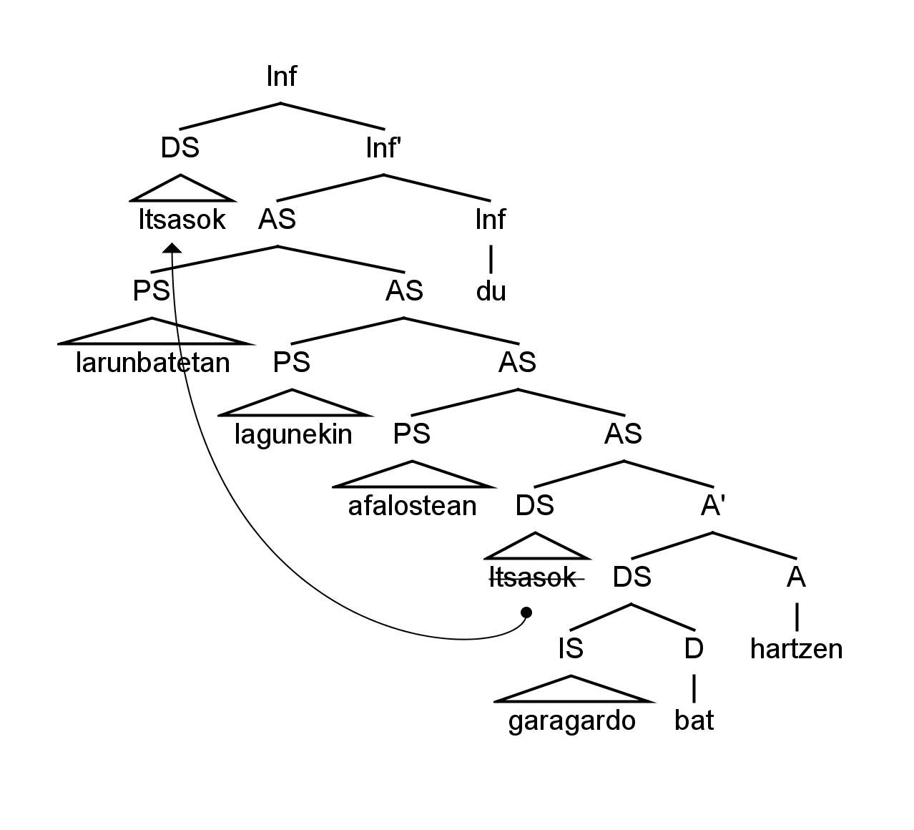

(4) Mirenek fakultateko tabernan sarri zutunik gosaltzen du.



(5) Errektorea oso argi mintzatu da



**2. Hartu aurreko (1) perpausa eta eman honako erlazioen adibide bina gutxienez:**

a. menderatzea

a1. InfS adabegia *kontertzertuaren* PS adabegia menderatzen du.

a2. AS adabegiak *bere burua* DS adabegia menderatzen du.

b. zuzenean menderatzea

b1. AS adabegiak [*~~kontzertuaren antolatzaileak~~*] DS adabegia zuzenean menderatzen du.

b2. A’ adabegiak [*bere burua*] DS adabegia zuzenean menderatzen du.

c. alaba-adabegia izatea

b1. [*~~kontzertuaren antolatzaileak~~*] DS adabegia AS adabegiaren alaba da.

b2. [*bere burua*] DS adabegia A’ adabegiaren alaba da.

d. ama-adabegia izatea

d1. AS adabegia [*~~kontzertuaren antolatzaileak~~*] DS adabegiaren ama da.

d2. A’ adabegia [*bere burua*] DS adabegiaren ama adabegia da.

e. ahizpa-adabegiak izatea

e1. [*bere burua*] DS adabegia eta [*aurkeztu*] A adabegia ahizpa-adabegiak dira (biek dute A’ ama adabegitzat-eta).

e2. [*kontzertuaren*] PS eta [*antolatzaile*] I adabegiak ahizpa-adabegiak dira (biek dute IS ama-adabegitzat).

f. o-komandoa

f1. [*kontzertuaren antolatzaileak bere burua aurkeztu*] AS adabegiak [*zuen*] Inf adabegia o-komandatzen du (ez dute elkar menderatzen eta AS adabegia menderatzen duen lehen adabegi adardunak, Inf’ adabegiak, Inf menderatzen du).

f2. [*kontzertuaren antolatzaileak*] DS adabegiak (goikoak zein behekoak) [*bere burua*] DS adabegia o-komandatzen du.